臺南市北區文元國民小學( 106 )學年度書包減重成果表

班級: ( 1 ) 年( 12 ) 班

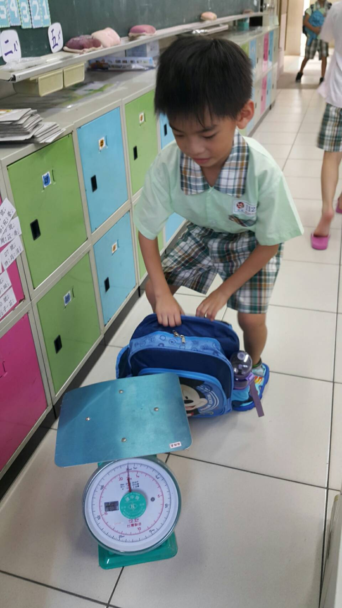
嘿!準備抬起書包往磅秤放
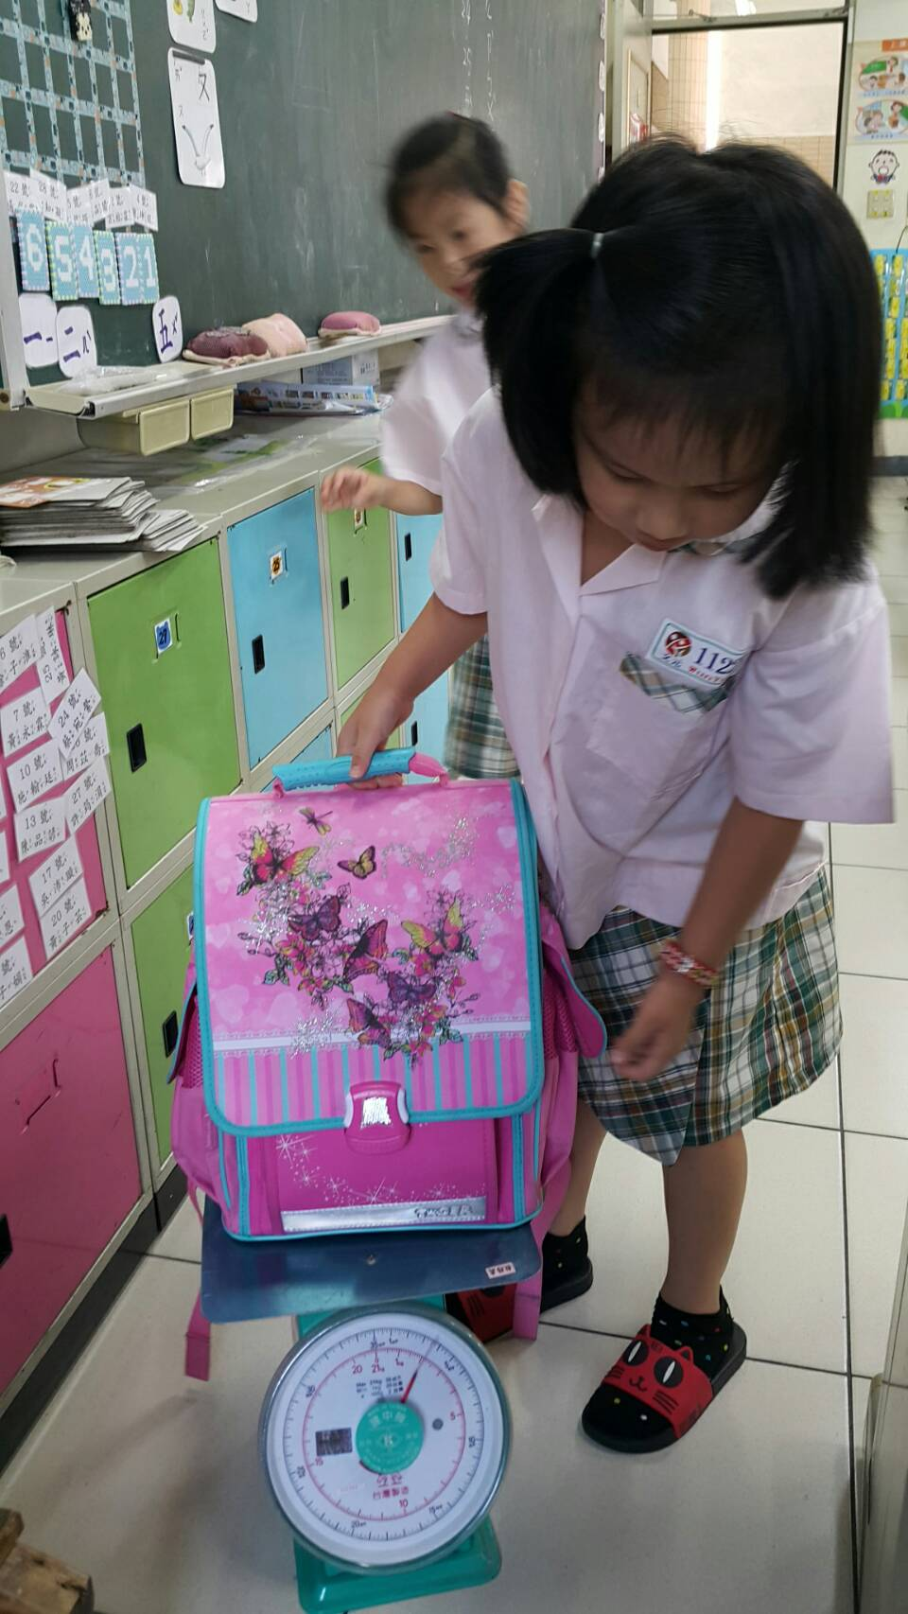
書包重量要小於我體重的八分之一唷!

